МКУК «Пижанская ЦБС»

Информация
о работе библиотек Пижанской ЦБС по 10 – летию Года семьи.
Детская библиотека:
«Сказ о любви и верности»
Семья для каждого человека является самым дорогим и бесценным сокровищем во всем мире.
Такими словами началась наша игровая программа, которая посвящена Дню семьи, любви и верности в районной детской библиотеке 6 июля.
Сегодня вас всех без исключения
Ждут интересные приключения!
Будут конкурсы, задания личные
Ждёт всех настроение отличное!
Первым делом дети попробовали себя в разгадывании загадок о семье.
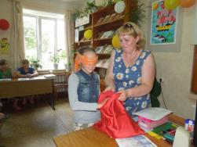
Музыкальный конкурс прошёл на ура. Ребята отгадывали песенки из детских фильмов. Последнюю песенку «Вместе весело шагать» спели хором.
Между конкурсами проведены весёлые, смешные физминутки.
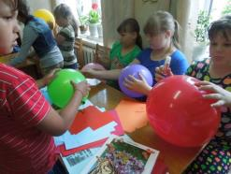
Следующее задание было отдельно для мальчиков и девочек. Они должны назвать: мальчики – инструменты, девочки – домашнюю утварь. И это задание было выполнено.
Игра «Кот в мешке» понравилась всем – детям нужно с завязанными глазами найти предмет и назвать его. Все предметы были названы правильно.
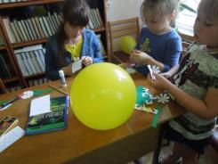
Затем надували и разрисовывали шарики кто на что горазд.
И завершился наш праздник мастер-классом. Нужно было изготовить закладку для книги в виде символа этого праздника – ромашки. Разошлись все домой довольные и счастливые т.к. получили сладкий приз, шарик, сделанную ромашку и бумажные поделки.
Ярким моментом этой встречи было фото на улице.
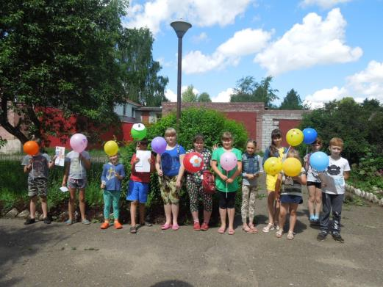
Семья – самое главное в жизни для каждого из нас - это близкие и родные люди, те, кого мы любим, с кого берем пример, о ком заботимся, кому желаем добра и счастья. Именно в семье мы учимся любви, ответственности, заботе и уважению. В детской библиотеке читального зала представлена выставка «Семью сплотить сумеет мудрость книг» Здесь имеется литература, рассказывающая о роли семьи в современном обществе, истории развития семейных отношений с древних времен до наших дней, о проблемах воспитания детей, здоровом образе жизни, активном семейном отдыхе. На выставке представлены книги для детей и родителей, в которых описываются семейные ценности, взаимоотношения супругов, а также детей и родителей. Приходите почитать!
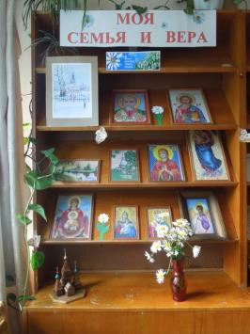
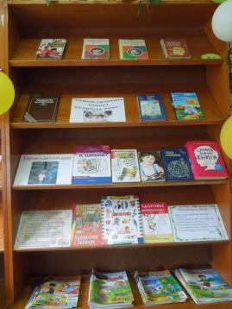

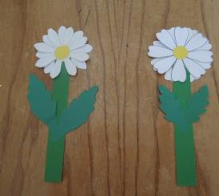

Пижанская ЦБ им. А.Ф. Краснопёрова:

Международный день семьи
Мероприятие, посвященное международному дню семьи «Счастье в семье» прошло 16 мая в районной библиотеке им. А.Ф. Краснопёрова.
В приглашении предлагали «пообщаться, узнать что-то новое, попробовать себя в творчестве». Так всё и получилось.
Выступления юриста районной администрации Мотовиловой К. С., представитель Пижанского отделения пенсионного фонда Кузнецовой Е. Н., специалиста по делам молодежи отдела культуры Ковалевской В. Н. дали свежую информацию слушателям.
А как же живут семьи в мире? Интересная информация была в выступлениях о Японии: «Какой детский сад в Японии».
Перефразируя К. Чуковского «Приходите, дети, в Африку гулять» рассказали об одной из африканских стран- Эфиопии. О семье, семейных обычаях и традициях.
Книга Циолкиса К. «Пощечина» повествует о жизни австралийской семьи.
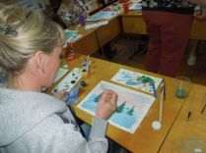
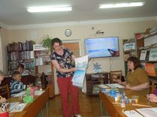
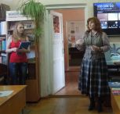
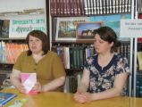
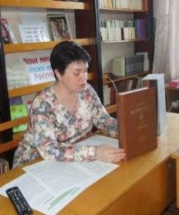
Необычным и увлекательным был мастер- класс по живописи. Его провела Михеева Светлана. Каждый из участников пережил гамму чувств: от неуверенности, сомнения до необычайной радости. Получилось! Спасибо огромное Светлане!

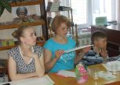

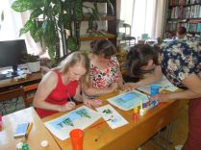
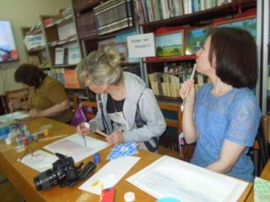
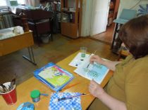

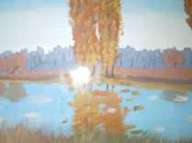
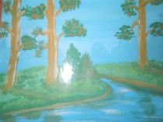
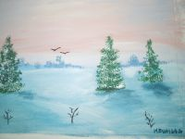
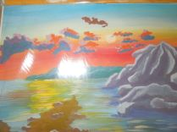
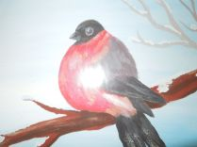
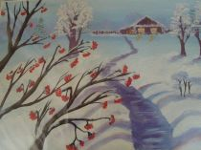
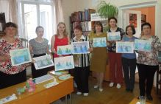
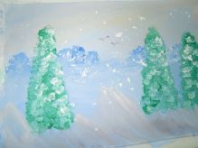
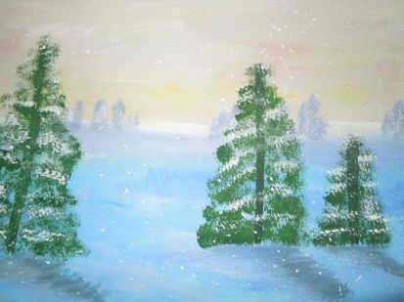
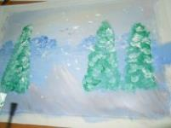
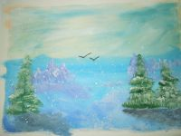
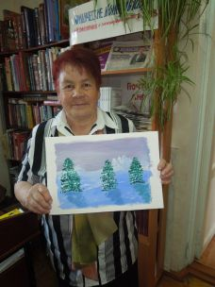
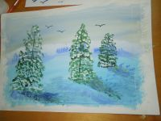
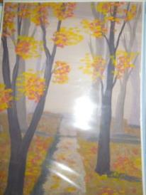
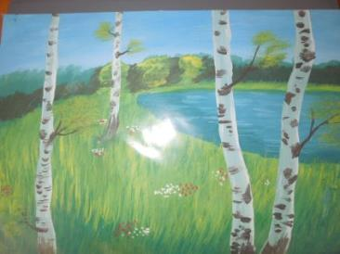

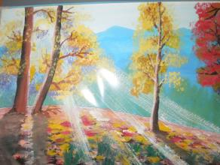

Информацию подготовила методист О.И. Палинкаш

